INDUMENTARIA OBLIGATORIA
- Delantal de trabajo.
- Mochila cuadrillé roja y blanca.
- Set de servilleta, mantelito individual y toalla de mano, todo con nombre y apellido.

Uniforme

- Equipo azul (buzo con el logo del Colegio).
- Campera polar azul o camperón azul con el logo del Colegio.
- Zapatillas y medias, ambas de color blanco.
- Chomba manga larga / manga corta, con el logo del Colegio.
- Remera blanca lisa de algodón con el logo del Colegio.
- Short azul y/o pollera pantalón.
- Gorro del Jardín (visera azul).

TODO CON EL NOMBRE BORDADO

- Accesorios: de color rojo (Guantes, hebillas, vinchas, bufandas, etc.)
- Para informarse sobre el día y hora de inicio del ciclo lectivo, consultar nuestra página web: www.colegiosanpablo.edu.ar.

VENTA DE UNIFORME EN:
“CANCHERITOS”, Alem 341 Zárate, entre Independencia y R. Noya T.E. 03487-431991
“BLAZERS”, en edificio BETTINA, Ameghino y 19 de Marzo, Local 2 T.E. 03487-420509
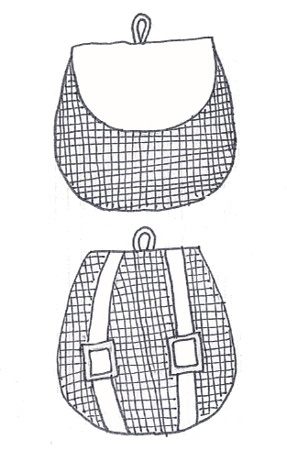
Ojal para colgar
Ojal para colgar
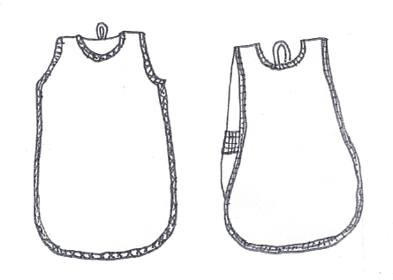

Rojo Liso
Rojo Liso
Vivos en
Cuadrillé Rojo
Elástico Cuadrillé
Mochilita Cuadrillé Rojo
Nombre
Rojo Liso
Nombre
Tiras Rojo Liso
Pintorcito

